XU1923 scheda creata il 11 agosto 2026
Descrizione storico-bibliografica
L'*aurora : giornaletto pei fanciulli. - Anno 1, n. 1 (gennaio 1893)-anno 13 (1905). - Roma : Tip. Metodista, 1893-1905. – 13 volumi : ill. ; 22 cm. ((Settimanale. - CUBI 44118. - BNI 1893-5803. - CFI0346271
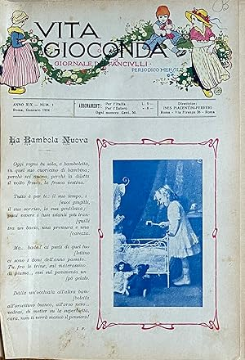
*Vita gioconda : giornale mensile dei fanciulli. - Anno 1, n. 1 (gennaio 1906)-anno 38 (1943). - Roma : Tip. La speranza, 1906-1943. – 38 volumi : ill. ; 33 cm. ((Il sottotitolo varia. - CUBI 623289. - BNI 1906-3515. - RML0028796
Soggetto: Bambini – Educazione cristiana – 1893-1943
Informazioni storico-bibliografiche
2327. «Aurora (L') », Periodico Settimanale della Chiesa Metodista Episc. Sorse a Roma nel 1893, per impulso del pastore Felice Dardi. Era il giornaletto dedicato ai fanciulli delle Scuole Metodiste Episcopali. Durò con tale nome fino al 1905, allorquando si trasformò nella attuale : « Vita Gioconda ». Chiminelli, p.272
2433. « Vita Gioconda (La) ». Nel 1905 l’antico giornalino delle Scuole Domenicali metodiste d'Italia intitolato: « L’Aurora », assunse il nome di « Vita Gioconda ». Dal 1905 ad oggi ne è direttrice la signora Ines Piacentini Ferreri, di Poma. Chiminelli, p.283

Note e riferimenti bibliografici
- Piero Chiminelli, IL GIORNALISMO EVANGELICO COME FONTE DI STORIOGRAFIA PROTESTANTE. In: Bibliografia della storia della riforma religiosa in Italia : contributo alla storiografia religiosa italiana / Piero Chiminelli. - Roma : Bilychnis, 1921. - 301, VIII p. ; 20 cm. - (Biblioteca di studi religiosi ; 10), p.270-283

